Sewellia lineolata
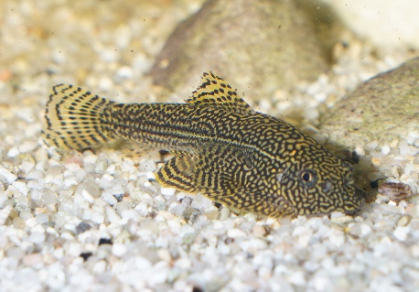
Flossensauger
Familie | Schmerlen
Verbreitung | Indonesien
Tiergröße | 5cm
Ernährung | Aufwuchs, Tabletten
Temperatur | 18 – 24°
PH – Wert | 6,5 – 7,5
Härte | 5 – 20 GH
Verhalten | friedlich
Haltung | Gruppe
Schwierigkeitsgrad | leicht
Fortpflanzung | Eierleger
Zucht | Mittel
Aquarium | Ab 60cm
Preis
L 144 Snow white /
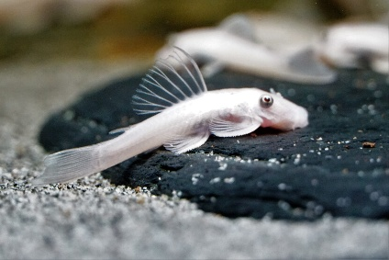
Ancistrus spec. Snow White

Familie | Zahnkarpfen
Verbreitung | Paraguay
Tiergröße | Bis 14cm
Ernährung | Aufwuhs, Tabletten
Temperatur | 22 – 26°
PH – Wert | 6,5 – 7,5
Härte | 5- 20
Verhalten | friedlich
Haltung | Gruppe
Schwierigkeitsgrad | leicht
Fortpflanzung | Eierlegend
Zucht | mittel
Aquarium | Ab 80cm
Preis
Neocaridina davidi
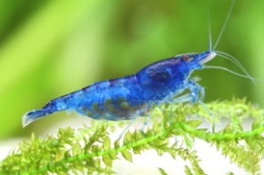
Blue Dream
Familie | Garnelen
Verbreitung | Kuba
Tiergröße | Bis 3cm
Ernährung | Flocken, Frostfutter
Temperatur | 18 – 25°
PH – Wert | 6,5 - 8
Härte | 5 - 20
Verhalten | friedlich
Haltung | Gruppe
Schwierigkeitsgrad | Leicht
Fortpflanzung | Eierlegend
Zucht
Aquarium | Ab 40cm
Preis | 10 Stk. 25,-

